ЗАМЕЧАНИЯ К РАБОЧЕЙ ДОКУМЕНТАЦИИ
комплект АИ2.2 изм.4 «Архитектурные интерьеры. Типовая 3-х комнатная квартира для проживания инвалида-колясочника.
Отделочные чертежи»
Объект: «Жилой дом с приспособлением подземной автостоянки под защитное сооружение гражданской обороны – «укрытие» (ЗСГО), с инженерными сетями и благоустройством территории по адресу: г. Москва, район Новогиреево, Кусковская улица, земельный участок 12/1 (Кусковская ул., вл. 12) (Восточный административный округ)

Дата замечаний: 21.01.2025
ответы 18.11.2024
16.10.2024
08.08.2024
15.06.2024
24.01.2024
№ п/п | № листа | Замечание |  |  |  | Обоснование | Статус
Отклонения от ПД
 | 2 | В АИ2.2 изм.2 лист 2 для отдели пола в санузлах указан керамогранит 402х402 мм.  В ПД.АР1 МГЭ 14.09.2023 лист 38 - керамогранитная плитка светлых тонов 300х300 мм  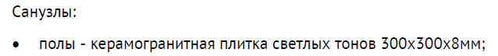  Привести информацию к взаимному соответствию. |  |  |  |  | Повторно до прохождения МГЭ
 | 4 | В АИ2.2 для отделки стен лоджии указана декоративная штукатурка с последующей окраской фасадной краской (фактурная финишная поверхность).  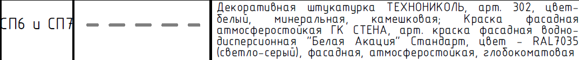  В ПД.АР1 МГЭ 14.09.2023 лист 38 – окраска фасадной краской.  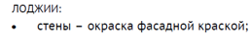  Привести информацию к взаимному соответствию. |  |  |  |  | Повторно до прохождения МГЭ
 |  | В АИ2.2 для окраски по подвесному потолку в санузлах указана влагостойкая водно-дисперсионная краска.  В ПД.АР1 МГЭ 14.09.2023 лист 38 указана латексная акриловая краска.  Привести информацию к взаимному соответствию (материал краски). |  |  |  |  | Снято 15.06.2024
 |  | Ответ на замечание:  Обращаем внимание, что в АР 2 л. 24 не откорректирован план квартиры МГН в части ширины с.у. (1700мм) с учетом прокладки коммуникаций в зашивке, как это указано на листе 23. Соответственно общая площадь квартиры уменьшилась до 80,78 кв.м.  Привести в соответствие площади квартир в ПД и в РД.  ПД АР1.ГЧ, лист 24 АИ2.2 изм.1  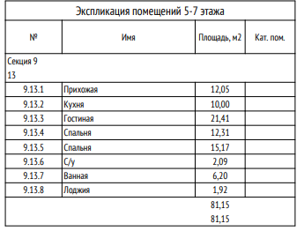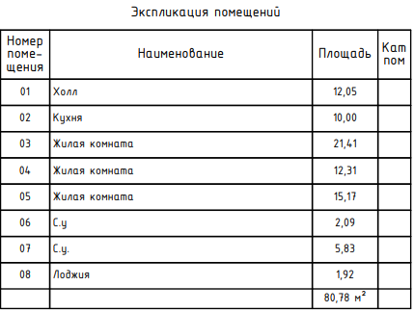  АИ2.2 изм.2 – площади откорректированы с оответствии с АР  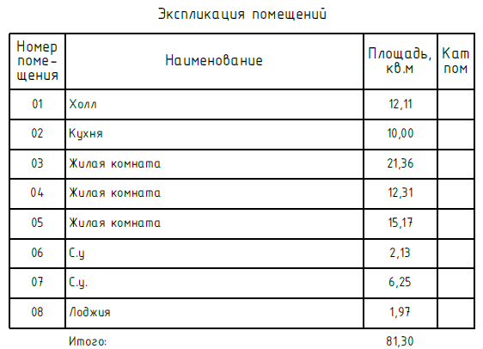 |  |  |  |  | Повторно до прохождения МГЭ
Оформление
 | 1 | Указать корректную ссылку на комплект и наименование раздела  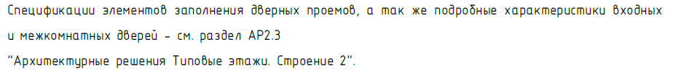  В ведомости основных комплектов рабочей документации отсутствует комплект марки АР2.3.  Указать корректную ссылку. |  |  |  |  | Снято  08.08.2024
 | 3 | Уточнить материал обеспыливающей пропитки запотолочного пространства.  Указать упрочняющую пропитку потолочной поверхности за натяжным потолком.  Учесть данное решение в РД АР и в ПД. |  |  |  | Учтено в АР3.2 (лист 6) | Снято  08.08.2024
 | 3 | Указать примечания со следующей информацией:  • при применении натяжных потолков должна быть обеспечена высота жилых помещений квартир не менее 2.65 м в чистовой отделке,  • в пространстве натяжного потолка не допускается прокладка инженерных сетей |  |  |  |  | Снято  16.10.2024
 | 3 | Применить полотно без стыковочных швов, откорректировать примечание. |  |  |  |  | Снято 15.06.2024
 | 3, 4 | Наименования планов «План напольных покрытий» на листах 3, 4 откорректировать согласно представленной на листах информации. |  |  |  |  | Снято 15.06.2024
 | 4 | Замаркировать на плане стен подоконники из ПВХ согласно ведомости.  При наличии представить характер отделки подоконника на лоджии. |  |  |  |  | Снято 15.06.2024
 | 4, 5 | На плане откорректировать зону расположения кухонного фартука, предусмотреть облицовку керамической плиткой по одной стене полностью, по другой стене – на глубину мойки. Привести в соответствие с развертками стен кухни, лист 5. |  |  |  | № 516-ПП от 08.08.2017 с изм. от 11.11.2019 №1465 | Снято 15.06.2024
 | 4 | Указать на плане отделки стен зону исполнения профиля для внешнего угла согласно ведомости профилей. |  |  |  |  | Снято 15.06.2024
 | 5 | На развертках стен кухни (03) напольный плинтус предусмотреть непрерывно по периметру помещения. Не указывать холодильник, телевизор на развертках. |  |  |  |  | Снято 15.06.2024
 | 5 | Дополнить информацией о необходимости крепления кухонной тумбы с мойкой к стене. |  |  |  |  | Снято 15.06.2024
 | 5 | Исключить примечание о расположении центра блока розеток. |  |  |  |  | Снято 15.06.2024
Проектные решения
 | 1, 2-4 | В общей информации общая площадь трехкомнатной квартиры (Секция 9, этаж 5, квартира №01 МГН) составляет 81,15 кв.м., площадь жилых помещений – 48.9 кв.м., что соответствует ПД.АР2 МГЭ 14.09.2023 (лист 24).  В экспликации помещений, листы 2-4, общая площадь квартиры 190,50 кв. м.  Привести к взаимному соответствию площади разработанной квартиры и помещений. |  |  |  |  | Снято 15.06.2024
 | 3, 4 | Исключить в ведомостях отделки потолков и стен информацию о классах пожарной опасности отделочных материалов. Для квартир класс не нормируется.  Для материалов подвесного потолка и натяжного потолка указать показатель горючести Г1, класс пожарной опасности не указывать. |  |  |  |  | Снято 15.06.2024
 |  | Исключить крепление натяжного потолка в монтажную пену (Узел 6.3 крепления настенного профиля).  Исключить ссылку на узел 6.3 на плане потолков.  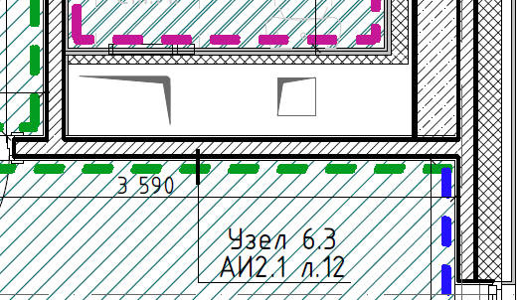  В АИ2.1 указаны схемы узлов крепления натяжного потолка к монолитной ж/б стене (№6.4), к наружной стеновой панели (№6.2), к стенам санузла (№6.1).  АИ 2.2 АР3.2 изм.1  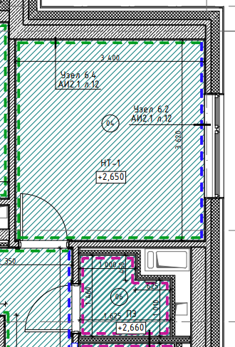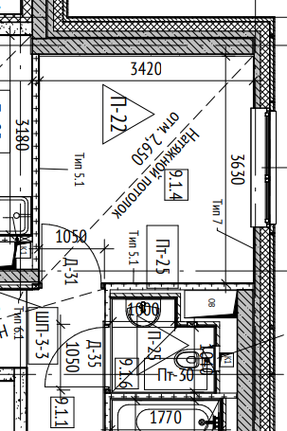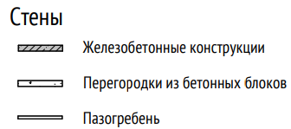 |  |  |  |  | Снято 16.10.2024
 | 12 | Представить узлы примыкания натяжного потолка ко всем типам (конструктивным материалам) стен, применяемым в квартирах на данном объекте. Замаркировать узлы на плане потолков.  - узел примыкания натяжного потолка к стенам из ПГП и замаркировать на плане потолков, предусмотреть крепление универсального профиля (багета) к перекрытию, на узле указать зазор между ПГП и перекрытием (см. узлы в АР2.2) в соответствии с масштабом и поставить размер    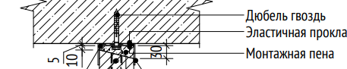  - узел примыкания натяжного потолка к стенам из блоков и замаркировать на плане потолков, предусмотреть крепление универсального профиля (багета) к перекрытию, на узле указать зазор между блоком и перекрытием (см. узлы в АР2.2) в соответствии с масштабом и поставить размер  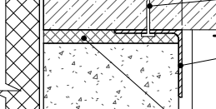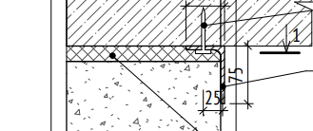  - узел примыкания натяжного потолка к наружным стеновым панелям и замаркировать на плане потолков (предусмотреть крепление универсального профиля (багета) к перекрытию)  - узел примыкания натяжного потолка к монолитным стенам и замаркировать на плане потолков.  - включить узлы по креплению люстр/светильников, пожарных датчиков.  Ответ:  Данные узлы учтены в альбоме  ЖД-ТАС-РЕН-АИ-ТУ  В указанном альбоме узлы не представлены.  Представить узлы в комплекте АИ2.2 изм.3. |  |  |  |  | Снято  21.01.2025
 |  | Исключить все несоответствия с разделами АР по данному объекту, в том числе и планировки (комплекты АР не представлены). |  |  |  |  | Для учета в работе
Рекомендации
 |  | Для отделки полов применять плитку керамогранитную неполированную универсальную стандартных размеров: 300х600мм, 402х402мм, 600х600мм.  Для отделки стен в квартирах применять керамическую глазурованную плитку стандартных размеров:200х300мм, 300х300мм, 402х402мм, 600х600мм |  |  |  | Приказ Правительства Москвы от 16.05.2024 № МКЭ-ОД/24-53 | Для учета в работе
Начальник отдела технологии отделочных работ инженерно-технологического управления  Морозова Т.Н.  tatiana.morozova@mosfr.ru  +7 (495) 651-07-97 доб. 77572 |  |  |  | Эксперт 2-ой категории отдела технологии  отделочных работ Резниченко Е.В.  тел.: 8 (495) 651-07-97 доб. 77695  e-mail: Elena.Reznichenko@mosfr.ru

